盘锦市双兴水利管理中心

2024年度预算公开

目    录

第一部分  盘锦市双兴水利管理中心概况

一、主要职责

二、机构设置

三、预算单位构成

第二部分 盘锦市水利管理中心2024年度预算公开表

一、2024年度收支总体情况表

二、2024年度收入总体情况表

三、2024年度支出总体情况表

四、2024年度财政拨款收支总体情况表

五、2024年度一般公共预算支出情况表

六、2024年度一般公共预算基本支出情况表

七、2024年度一般公共预算“三公”经费支出情况表

八、2024年度政府性基金预算支出情况表

九、2024年度综合预算项目支出表

十、2024年度（单位）整体绩效目标表

第三部分  盘锦市双兴水利管理中心2024年度预算情况说明

一、收支预算的总体情况说明

二、“三公”经费预算安排使用情况说明

三、机关运行经费预算安排使用情况说明

四、政府采购安排情况说明

五、国有资产占用情况说明

六、项目预算绩效目标情况说明

第四部分  名词解释

第一部分

盘锦市双兴水利管理中心概况

一、主要职责

（一）负责于岗子站、谷家、南水北调各站维修养护、运行及控制范围内城市排水、水田除涝工作。

（二）负责吴家总干（螃蟹沟、六零河）的水利工程事务性工作以及控制范围内水田灌溉工作。

二、机构设置情况

隶属于盘锦市水利服务中心分支机构。

二、决算单位构成

**纳入盘锦市双兴水利管理中心2024年单位决算编制范围的预算单位包括：盘锦市双兴水利管理中心一户单位**

第二部分

盘锦市双兴水利管理中心

2024年度预算公开表

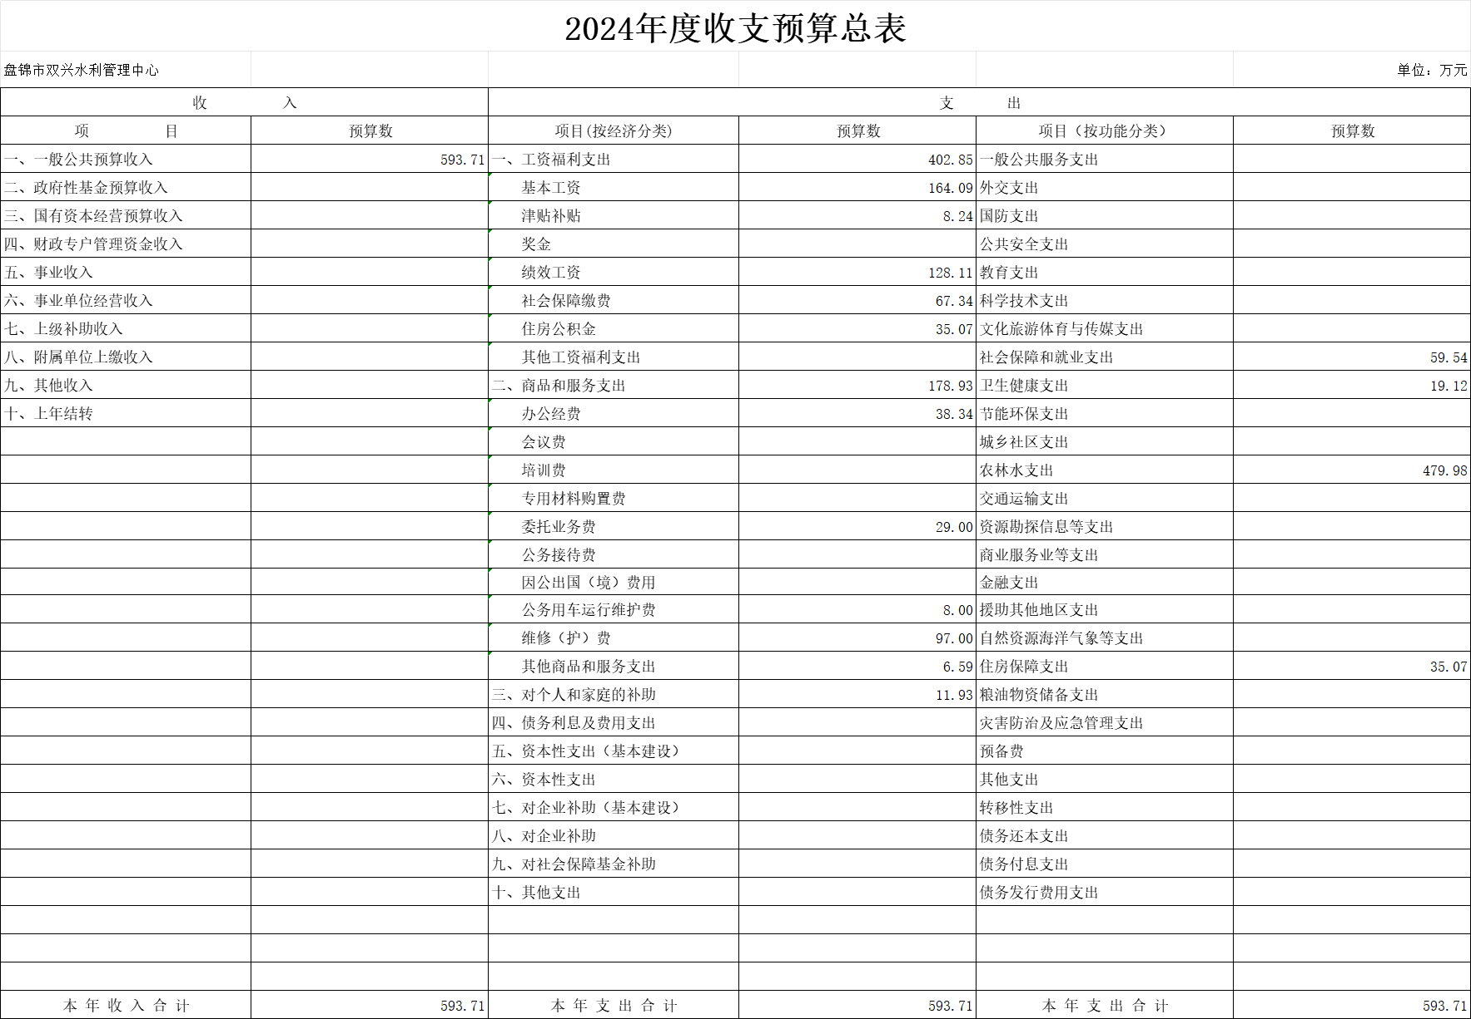

注：本表金额转换成万元时因四舍五入可能存在尾差

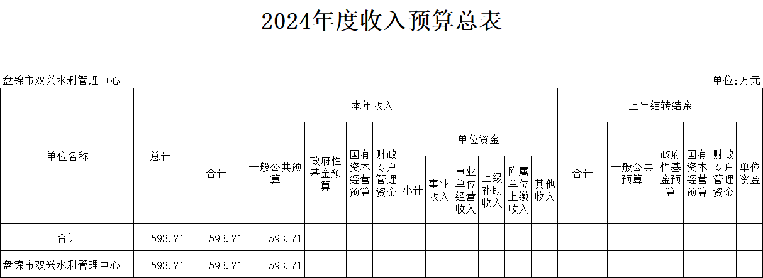

注：本表金额转换成万元时因四舍五入可能存在尾差

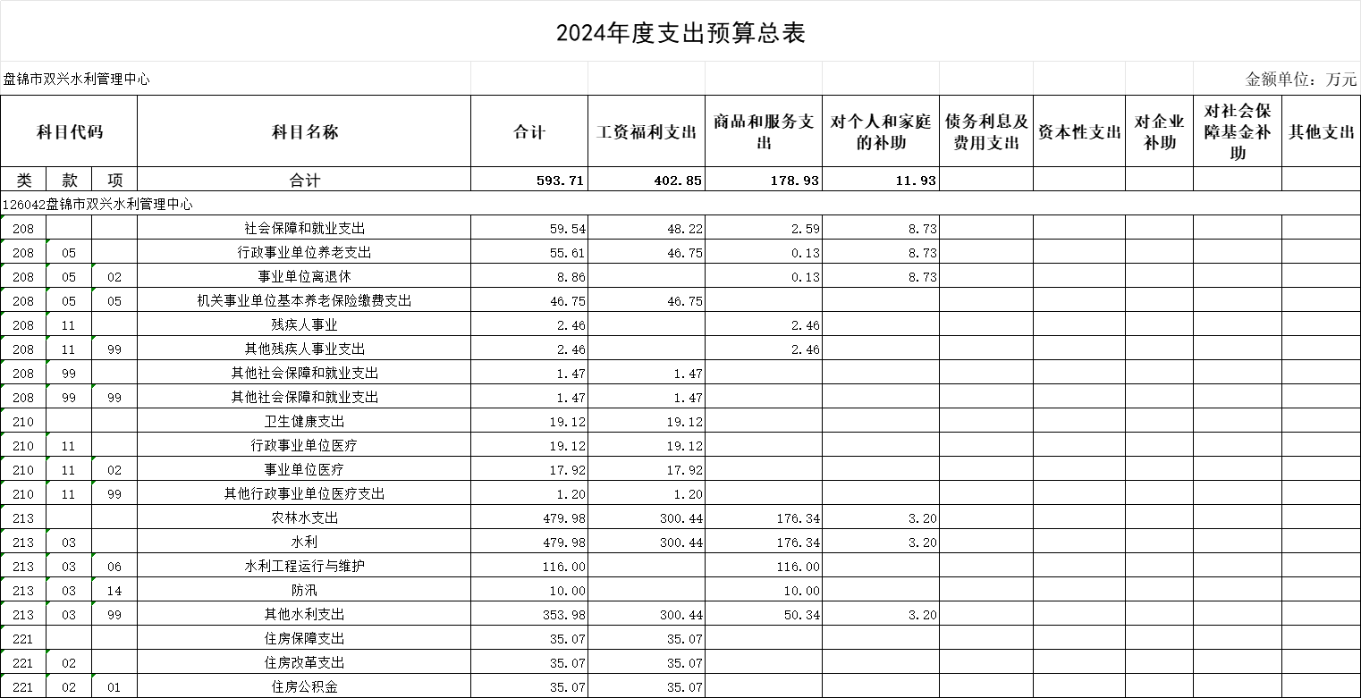

注：本表金额转换成万元时因四舍五入可能存在尾差

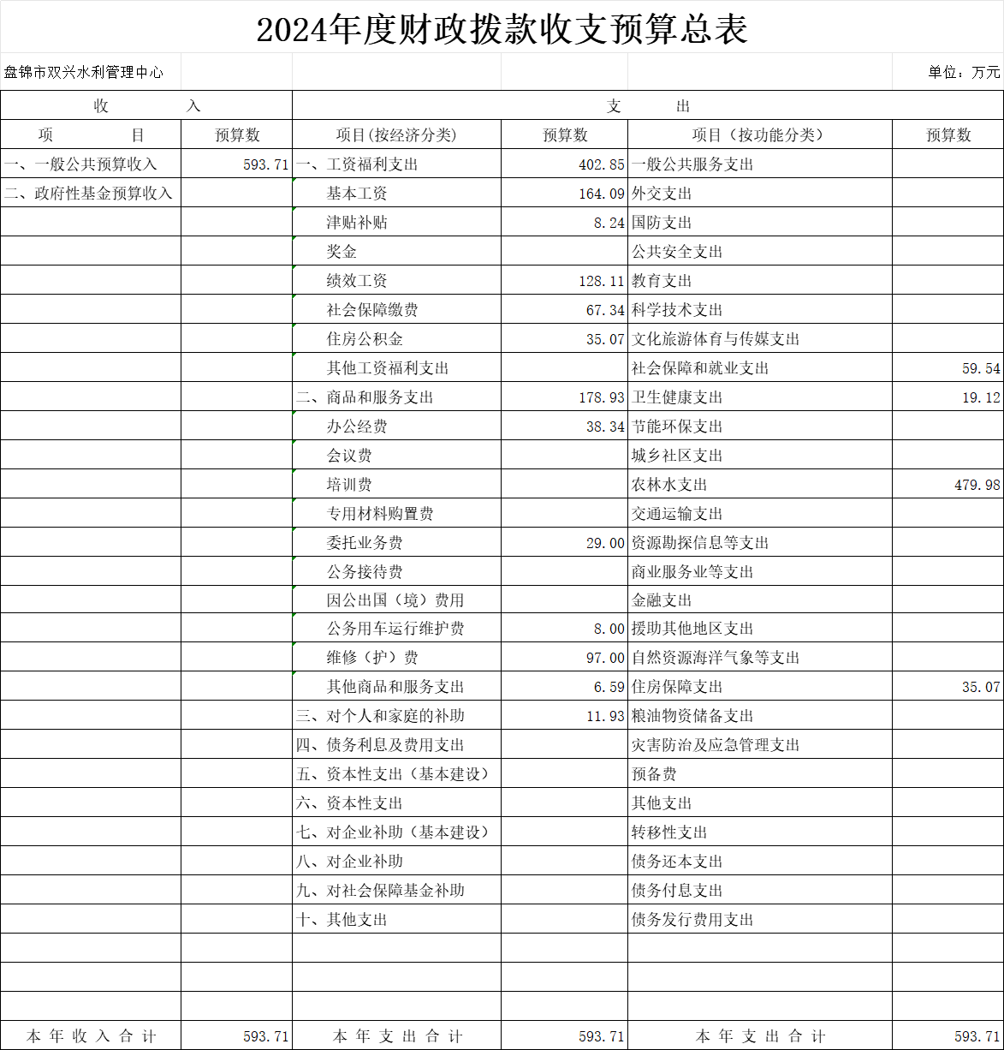

注：本表金额转换成万元时因四舍五入可能存在尾差

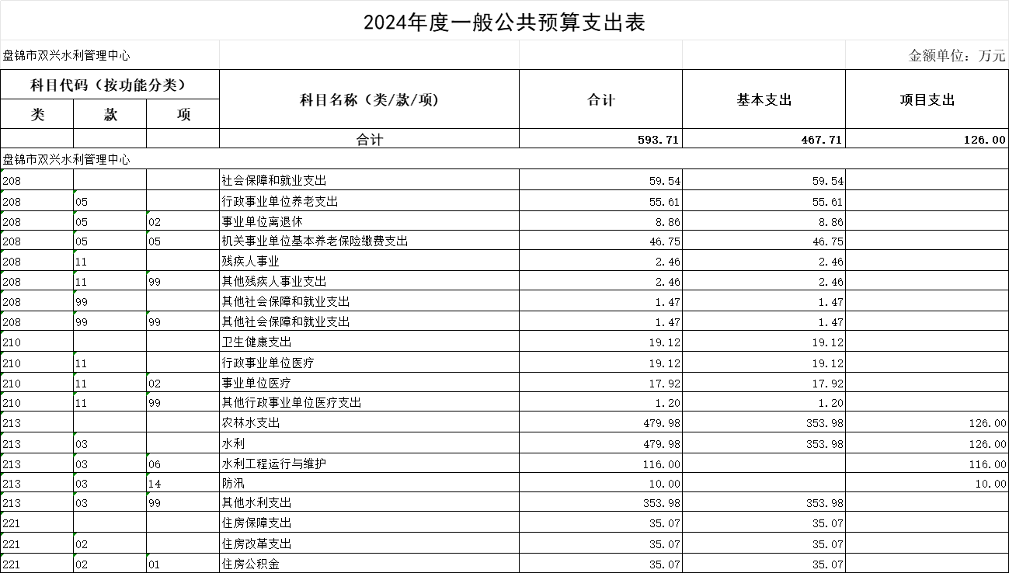

注：本表金额转换成万元时因四舍五入可能存在尾差

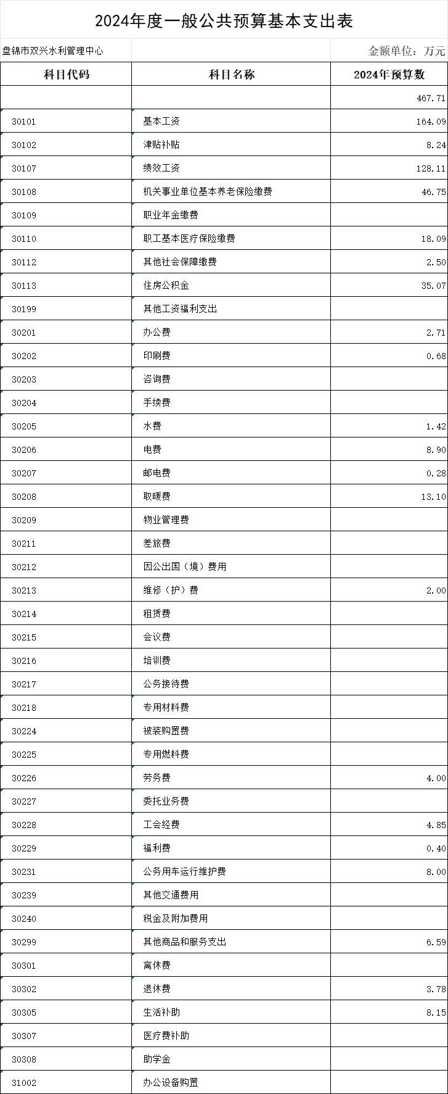

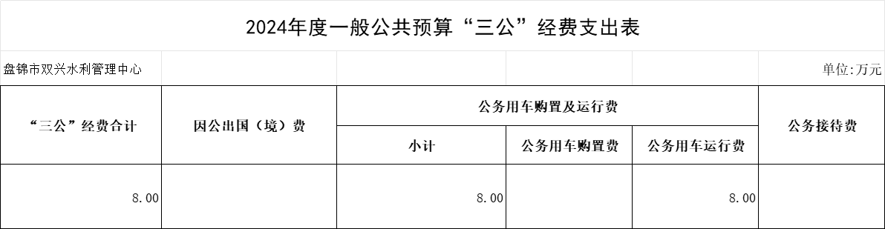

注：本表金额转换成万元时因四舍五入可能存在尾差

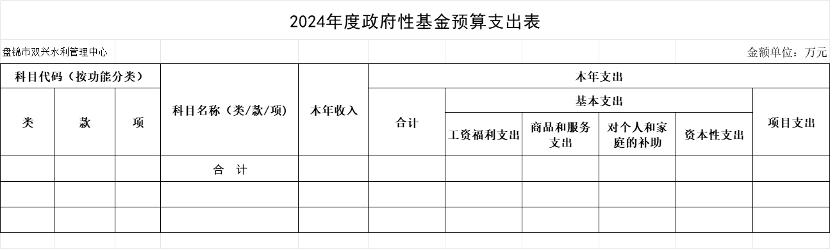

如本表为空，则我单位本年度无此类资金收支余

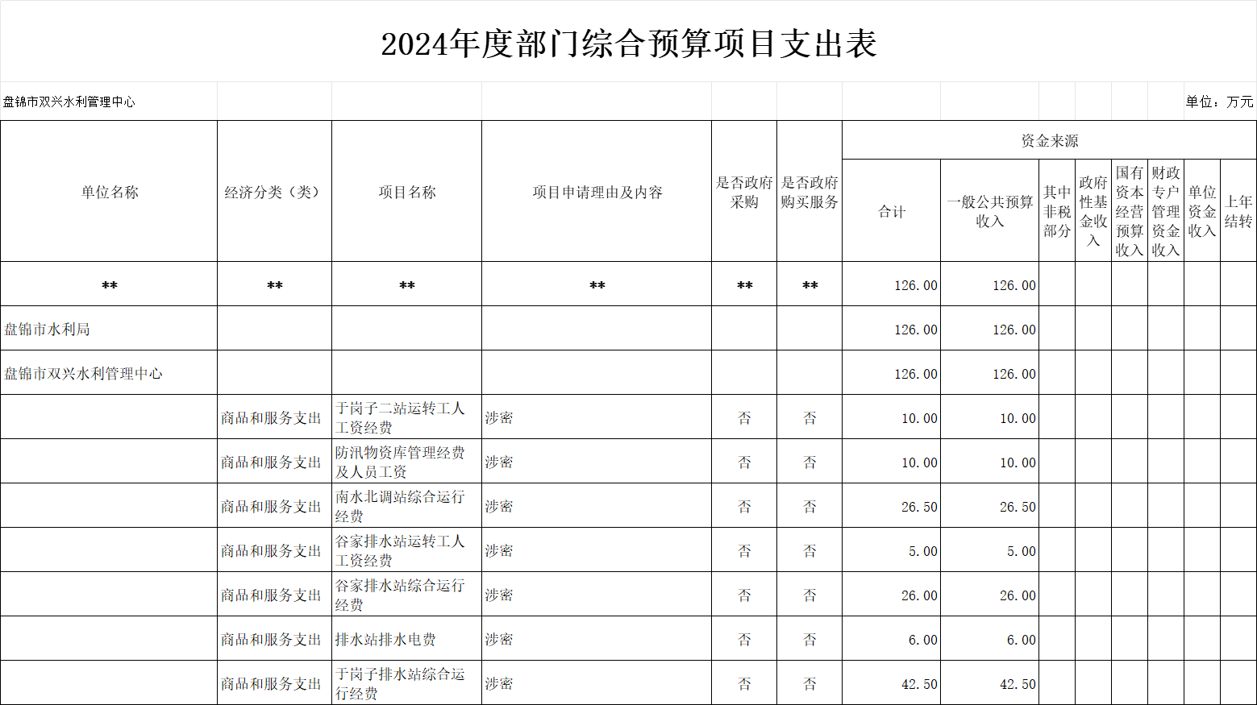

注：本表金额转换成万元时因四舍五入可能存在尾差

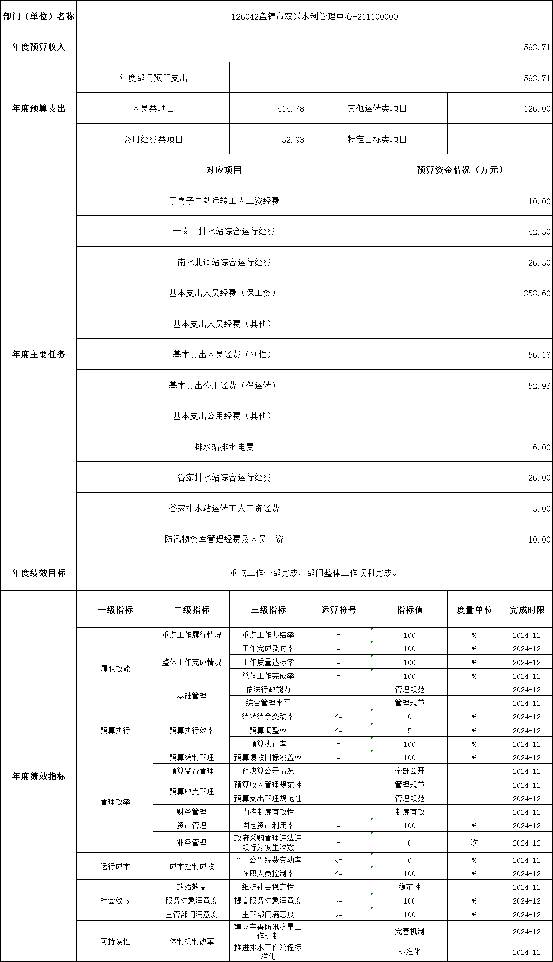

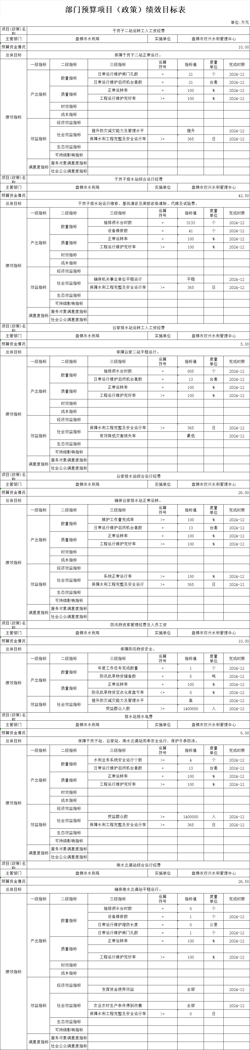

第三部分

盘锦市双兴水利管理中心2024年度预算情况说明

一、收支预算的总体情况说明

按照综合预算的原则，2024年盘锦市双兴水利管理中心所有收入和支出均纳入部门预算管理。其中：

（一）收入预算593.71万元，包括：

1.一般公共预算收入593.71万元；

（二）支出预算593.71万元，包括：

1.基本支出467.71万元；

2.项目支出126万元；

24年预算同上年比较，收入增加 77.4 万元，上升14%；支出增加 77.4万元，增加 14 %。增减变化的主要原因是业务范围增加了南水北调抽水泵站的维修养护。划转8名全额工作人员。

二、“三公”经费预算安排使用情况说明

2024年度“三公”经费预算支出安排8万元，比上年减少1万元。

1.因公出国（境）费0万元，与上年持平。

2.公务接待费0万元，与上年持平。

3.公务用车购置及运行费8万元，比上年减少1万元（其中：公务用车购置费0万元，与上年持平，公务用车运行费8万元，比上年减少1万元）。

三、机关运行经费预算安排使用情况说明

盘锦市双兴水利管理中心是事业单位无机关运行经费预算。

四、政府采购安排情况说明

2024年无政府采购和政府购买服务预算安排。

五、国有资产占用情况说明

截至2024年12月31日，

1.房屋情况：房屋面积2053.3平方米，价值95.42万元。其中：办公用房面积585.7平方米，价值25.01万元；业务用房面积1467.6平方米，价值70.41万元；其他（不含构筑物）面积0平方米，价值0万元。

2.车辆情况：共有车辆2辆，价值33.19万元。其中：副省级以上领导干部用车0辆，主要领导干部用车0辆，机要通信用车0辆，应急保障用车0辆，执法执勤用车0辆，特种专业技术用车0辆，离退休干部用车0辆，其他用车2辆，其他用车主要是业务交通用车。

3.设备情况：单价50万元以上的通用设备0套（台）；单价100万元以上的专用设备（不含车辆）2套

六、项目预算绩效目标情况说明无

第四部分 名词解释

　　1.财政拨款收入：指市级财政当年拨付的资金。

　　2.基本支出：指保障机构正常运转、完成日常工作任务而发生的人员支出和公用支出。

　　3.项目支出：指在基本支出之外为完成特定行政任务和事业发展目标所发生的支出。

　　4.机关运行经费：是指各部门的公用经费，包括办公及印刷费、邮电费、差旅费、会议费、福利费、日常维护费、专用材料及一般设备购置费、办公用房水电费、办公用房取暖费、办公用房物业管理费、办公用车运行维护费以及其他费用。

　　5.行政事业性收费收入：指依据法律、行政法规、国务院有关规定、国务院财政部门会同价格主管部门共同发布的规章或者规定，省、自治区、直辖市人民政府财政部门会同价格主管部门共同发布的规定所收取的各项收费收入。

　　6.政府性基金收入：反映各级政府及其所属部门根据法律、行政法规规定并经国务院或财政部批准，向公民、法人和其他组织征收的政府性基金，以及参照政府性基金管理或纳入基金预算、具有特定用途的财政资金。

　　7.其他收入：指除上述“财政拨款收入”、“行政事业性收费收入”、“政府性基金收入”以外的收入。

　　8.“三公”经费：指用财政拨款安排的因公出国（境）费、公务用车购置及运行费和公务接待费。其中，因公出国（境）费反映单位公务出国（境）的住宿费、旅费、伙食补助费、杂费、培训费等支出；公务用车购置及运行费反映单位公务用车购置费及租用费、燃料费、维修费、过路过桥费、保险费、安全奖励费用等支出；公务接待费反映单位按规定开支的各类公务接待（含外宾接待）支出。

　　9.社会保障和就业（类）行政事业单位离退休（款）归口管理的行政单位离退休（项）：反映实行归口管理的行政单位（包括实行公务员管理的事业单位）开支的离退休经费。

　　10.社会保障和就业（类）行政事业单位离退休（款）事业单位离退休（项）：反映实行归口管理的事业单位开支的离退休经费。

　　11.卫生健康类（类）行政事业单位医疗（款）行政单位医疗（项）：反映财政部门安排的行政单位（包括实行公务员管理的事业单位，下同）基本医疗保险缴费经费，未参加医疗保险的行政单位的公费医疗经费，按国家规定享受离休人员、红军老战士待遇人员的医疗经费。

　　12.卫生健康类（类）行政事业单位医疗（款）事业单位医疗（项）：反映财政部门安排的事业单位基本医疗保险缴费经费，未参加医疗保险的事业单位的公费医疗经费，按国家规定享受离休人员待遇人员的医疗经费。

13.住房保障（类）住房改革（款）住房公积金（项）：反映行政事业单位按人力资源和社会保障部、财政部规定的基本工资和津贴补贴以及规定比例为职工缴纳的住房公积金。